Sv. maše od 16. 10. do 5. 11. 2023

Datum | d | Godovi | ura | Namen
16.10. | P | Hedvika, kneg. | 18 | Anton Perpar, obl. in Ana
17.10. | T | Ignacij Ant. | 18 | st. in vsi + Pasar
18.10. | S | Luka, evang. | 18 | Ana Gazvoda, 30. dan
19.10. | Č | Pavel od Kr. | 18 | Knežja vas: Jože, Marija Retar, obl.
20.10. | P | Rozalina, red. | 18 | Ana Žukovec, obl. in vsi + Žuk.
21.10. | S | Uršula, muč. | 17 | Selce: Branko in st. Gracar, obl.
22.10. | N | NEDELJA  Misijonska | 8  10 | za žive in rajne farane  Jože in Tilka Anžlovar, obl.
23.10. |  | Janez Kapistran | 18 | Jožefa Kek (Rdeči kal)
24.10. | T | Anton Marija | 18 | Franc Kužnik in st. (Podlisec 4)
25.10. | S | Darinka, muč. | 18 | vsi + Strajnar (Občine)
26.10. | Č | Lucijan,Marcijan | 18 | st. Majde, obl. (Knežja vas)
27.10. | P | Sabina, muč. | 18 | za žrtve med in po vojnega nasilja
28.10. | S | Simon in Juda | 17 | Janez,Frančiška Kužnik, obl. (Lokve)
29.10. | N | NEDELJA  Žegnanjska | 8  10 | za žive in rajne farane  Pirc Ivanka in Zofija
30.10. | P | Marcel, muč. | 18 | Alojz Kavčič
31.10. | T | Alfonz, mistik | 18 | Janez Smolič, obl.
1.11. | S | VSI SVETI | 8  14 | vsi + Blatnikovi  za žive in rajne farane
2.11. | Č | duše v vicah | 8  18 | za duše v vicah  Anica Škufca
3.11. | P | Viktorin Ptujski | 18 | Stanko Arlič
4.11. | S | Drago, škof | 8  17 | Milica Mežan  Selce: Anton Anžlovar, obl.
5.11. | N | NEDELJA  Zahvalna | 8  10 | za žive in rajne farane  stari st. Škrajnar in st. Šepec

Delavniške in nedeljske maše so zasedene do konca decembra.

Žup. Dobrnič 7, 8211 Dobrnič. Tel.: 07/346-50-83. E-pošta: milos.kosir@rkc.si Splet: zupnija-dobrnic.rkc.si TRR Župnije: SI56 0297 1009 2113 838
Odg.: Miloš Košir (041/693-443) Tisk: Salve

15. 10. 2023 – št. 14

V teh treh tednih obeležujemo pomenljive dogodke, ki se tičejo naše daljne in bližnje preteklosti. Ne smemo jih prehitro zakopati v svojem spominu, ampak jih vedno znova obujati
kot znamenje življenja, upanja in hvaležnost za vse, kar smo in še vedno prejemamo drug od drugega, predvsem pa od svojega Stvarnika in Odrešenika Jezusa Kristusa.

- Končujemo Teden za življenje, »da povzdignemo dar
življenja«, ko molimo in si prizadevamo, da bi vsako človeško življenje od spočetja do konca bilo ovrednoteno, spoštovano, branjeno in da bi nasprotovali »kulturi smrti« oz. »odmetavanja«, kot pravi sv. oče Frančišek.

- Misijonska nedelja nas spominja, da smo »vsi« misijonarji v
svojem okolju in s svojim zgledom, delom in molitvijo pospešu-jemo vrednote oznanjevanja vsem ter iz zaledja pomagamo tistim, ki so na samem terenu, zunaj domovine in doma.

- 28. 10. 2023: se spominjamo 30-letnice postavitve
spomenika žrtvam med in po vojnega nasilja na domačem pokopališču. Naj oni in mi molimo za narodno spravo in mir!

- Žegnanjska nedelja pa je spomin posvetitve vseh tistih cerkva ali
kapel, ki ne vemo točnega datuma »rojstnega dneva« posvetitve oltarnega svetišča. Ne pozabimo, da so jih gradili naši predniki.

- Zahvalna nedelja pa nas vabi v zahvaljevanje Bogu. Enkrat letno
bolj slovesno, tudi na zunaj, kot paša za oči, da bi se srce vedno bolj in bolj vnemalo v pristni hvaležnosti drug drugemu in Bogu.

ODPUSTKI v mesecu RAJNIH - november!
Za obisk pokopališča in molitev za rajne v prvih 8 dneh novembra Cerkev naklanja popolni odpustek.
Prav tako v vseh cerkvah na dan 1. in 2. nov. ali prejšnjo ali naslednjo nedeljo, kdor moli vsaj Očenaš in Vero in je bil pri spovedi in obhajilu ter moli po namenu sv. očeta.

MOLITVE za RAJNE:«OČENAŠI«

Kot je vsako leto v navadi se v novembru naših pokojnih spo-minjamo tudi pri delavniških mašah (ob koncu maše) in zanje posebej molimo.
Naročila za OčENAšE spreje-mam v pisarni ali po sv. maši.
Bog, daj jim večni mir in po-koj. In večna luč naj jim sveti. Naj počivajo v miru.

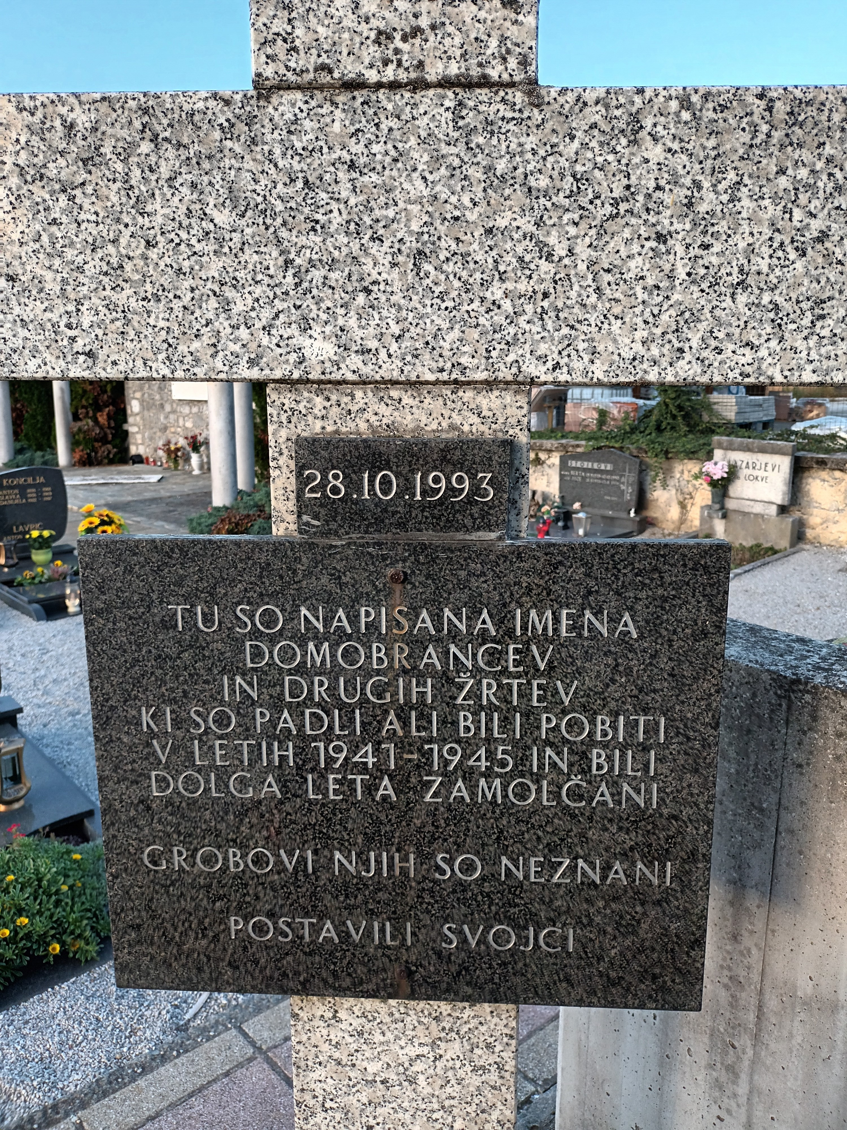

*28. 10. 2023*
30-letnica postavitve
nagrobnega obeležja zamolčanim žrtvam

Sporočilo Kraljice miru
po vidkinji Mariji Pavlović -Lunetti: 25. 9.2023- Međugorje

Dragi otroci! Kličem vas k močni molitvi. Modernizem želi vstopiti v vaše misli in vam ukrasti radost molitve in srečanja z Jezusom. Zato, dragi moji otročiči, obnovite molitev v svojih družinah, da bo moje materinsko srce radostno kot v prvih dneh, ko sem vas izbrala in je bila dnevno-nočna molitev vaš odziv, nebo pa ni bilo tiho, ampak je temu mestu obilno darovalo milosti, mir in blagoslov. Hvala vam, ker ste se odzvali mojemu klicu. »

Krsti:
11. Zara Trunkelj Cesar,
Dobrava

Za čiščenje in krašenje žup. cerkve so v soboto (ali petek) na vrsti: 21. 10.: Gor. in Dol. Kamenje. 28. 10.: Roženpelj.

Petek, 3. 11.: Krušni vrh, obenem tudi okrasitev daritvenega oltarja na zahvalno nedeljo. 11. 11.: Lokve.

OZNANILA!

15. 10.: 28. nedelja med letom. Molitvena binkoštna dvorana ob 14.30 v žup. cerkvi.

22. 10.: 29. nedelja med letom, misijonska nedelja. Pušica za misijone. Sv. krst ob 11.15.

23. 10: srečanje s starši birmancev ob 18.40 v žup. cerkvi.

24. 10.: srečanje s starši prvoobhajancev ob 18.45 v žup. cerkvi.

29. 10.: 30. nedelja med letom, žegnanjska nedelja. Ob 17.00 spovedovanje odraslih v žup. c. pred praznikom Vseh svetih. Spovedujeta kot običajno dva tuja spovednika.

1. 11.: zapovedani praznik Vseh svetnikov. Maši oznanjeni. Po popoldanski maši, ob 15. uri, molitve za rajne na pokopališču. Ob 17. uri molitev 3 rož. vencev v žup. cerkvi. Pridobitev odpustkov!

2. 11.: verni rajni (duše v vicah).

3. 11: prvi petek; redno obhajanje bolnikov in starejših.

4. 11.: prva sobota. Birmanci opravljajo pobožnost 5-tih prvih sobot; bodisi v žup. cerkvi v Dobrniču ali v Selcih.

5. 11.: 31. nedelja med letom, zahvalna nedelja. Ofer za obnovo še ostalih postaj križevega pota v žup. cerkvi.

Od 6. do 8. 11. je župnik na pastoralno-izobraževalnih dnevih naše škofije v Strunjanu.
Dragi obiskovalci Novomeškega sakralnega abonmaja!
Lepo vabljeni na naš naslednji koncert v okviru našega abonmaja, ki bo posvečen 80. letnici zaslužnega škofa Andreja Glavana. V goste prihajajo: Mešani pevski zbor Župnije Leskovec pri Krškem
Koncert bo v nedeljo, 15. oktobra, ob 19. uri v stolni cerkvi v NM.

